3.КАЛЕНДАРЬ-ТЕМАТИК ПЛАН 6 нчы сыйныф электрон адрес-violakhaf@yandex.ru ватсап төркеме-“Миләүшә апа тат 6” өй телефоны – 34 3 94

№ | Дәрес темасының эчтәлеге  Тема урока | Календарь  дата | Эчтәлек, файдалану өчен чыганаклар  Содержание работы и источники | Контроль бирем.  Контрольное задание
 | Ә.Фәйзи “Тукай”. Тукайның тормыш юлын өйрәнү һәм романның язылу тарихы. А. Файзи. Отрывки из романа “Тукай”. Исторя создания романа и изучения судьбы Тукая.. | сишәмбе | “Тукай” романыннан өзекләр уку. 167-170нчы битләр.  Эчтәлек буенча әңгәмә.  -Габдулланы ни өчен рус мәктәбенә бирәләр?  -Укытучы Әхмәтша ни өчен Габдулланы мактый?  4 нче бирем | .
 | . Ә.Фәйзи “Тукай” романы. “Исемдә калганнар” әсәре һәм Г. Тукайның тулы биографиясе белән бәйләп нәтиҗәләр ясау. А. Файзи. Отрывки из романа “Тукай”. Связь с повестью «Оставшиеся в памяти» и биографией Г. Тукая | шимбә | 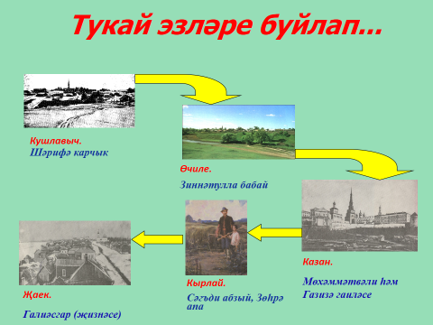  «Тукай» романы буенча сорауларга җавапларны таблицага язарга. | violakhaf@yandex.ru адресына яки ватсапка“Миләүшә апа тат 6” төркеменә җибәрергә
  Габдулла Җаекта иң беренче кемнәрдә туктала?
  Газизә апасы өендә ул кемнәр белән дуслаша?
  Гыймади белән Гайниямал бүлмәсендә Габдулла моңарчы ничек кулга төшерергә белми йөргән нинди китапка юлыга?
  Габдулланың Җаекта беренче тапкыр мәдрәсәгә баргандагы хисләре нинди?
  Габдулла кемне һәм нәрсәләрне сагына?
  Ул хәзер үзен нигә бәхетсез саный?
  Габдулла Шәпеш хәлфәне нигә яратмый?
  Габдулланы Галиәсгәр җизнәсе ни өчен Әхмәтша хәлфәгә укырга йөртергә уйлый?
  Әсәр ничек тәмамлана?

